1. **原理**

MPR是利用平面信息构建三维立体信息的一种计算机成像技术。通过用某种手段获取的二维平面序列信息形成三维数据场，进而来构建三维立体模型。(王廷波 2012)

标准多平面重建，从任意给定的(非)正交数据集重建任意方向的平面(如轴向、矢状和冠状视图)。首先设定切片厚度(参数)，数据集由一组位于3D体中的固定层厚切片组成。事前需要定义重构平面；通过数据体切割的平面切割切片，为重建平面中的每个切片创建一个多边形边界。通过对相邻像素进行三线性插值，将对应图像中的像素放入多边形中生成的图像。(Miller, Lippert et al. 2012)

1. **输入输出**

MPR 技术被广泛的应用与医疗和医学诊断领域，是一种将二维信息作为输入，输出三维信息的一个医疗影像技术。更具体来说，输入是根据医学标准图像 DICOM图像的标准和协议来读取扫描的 DICOM图像序列，获取三维数据场。医学数字图像和通信协议( Digital Imaging and Communications in Medicine, DICOM) 是用于医学图像的一种国际标准,规范了医学图像及各种信息在异构系统和设备之间对接时的通用接口和协议标准；输出是包含三个正交面显示、三个正交面交互显示、任意截面显以及曲面拟合三维重建等三维医学信息显示模块。

MPR 系统根据输入的标准医学文件 DICOM 来获取医疗影像重建所需要的信息，在 MPR 系统中，主要用到的是图像信息（医学图像一般灰度图像），包括图像像素之间的空间距离，图像灰度分辨率（灰阶数），图像的像素高度与宽度，断层之间的空间距离等信息。

通过对人体器官的三维重建，可以使得医生对人体各个器官有更加清晰的认识，更加感性的认识，有助于提高诊断的准确性和效率。三维重建即对三维数据场中的数据行进处理，曲面拟合，以三角面片的形式形成物体的表面轮廓，也叫曲面拟合。

在医学和临床方面，观察病变部位的某一个截面是一种常见的医疗诊断手段。截面包括任意截面和特殊截面。任意截面是指对物体从任意部位任意角度截断所产生的横截面，特殊截面主要是冠状面 (Coronal plane)，矢状面 (Sagittal plane)和横截面 (Transverse plane)。

1. **实现方式**

首先读取 DICOM 文件中的图像像素数据作为数据源，为中间处理模块提供数据。准确显示 DICOM 图像对辅助医学影像诊断具有重要意义,而正确读取多层 DICOM图像是实现图像后处理的重要基础,为图像的三维配准及重建提供可靠的数据。

从断层图像序列中得到的数据还都是一些离散的数据，因此想要显示任意角度任意位置的切片信息就必须对获得的三维数据场进行插值。为了显示任意截面的可视化的图像信息，采用割平面（cutting plane）的方法来获取截面上的像素的位置信息，用三线性插值的方法来对每个点像素进行插值。这里的割平面就相当于一把虚拟的手术刀，可以对病体部位做任意的切割解剖。

割平面是三维空间中的平面，表示方程如公式 3-(1)。

$\begin{aligned}Ax + By + Cz + D = 0 \#3-\left(1\right)\end{aligned}$

x, y, z 分别代表三维空间中的 x 轴方向坐标，y 轴方向坐标，z 轴方向坐标。

割平面也可以表示成点法式方程，如公式 3-(3)。假设平面经过空间一点 $P0(x0, y0, z0)$，那么该平面可以表示为：

$\begin{aligned}A\left(x - x0\right) + B\left(y - y0\right) + C\left(z - z0\right) = 0 \#3-\left(2\right)\end{aligned}$

该平面的法向量为 $N=(A, B, C)$，用这个平面去切割三维数据场。

在读取 DICOM 文件时，能够获取一些跟三维数据场有关的信息，可以获取 DICOM图像的尺寸，包括宽度(Image_Width)和高度(Image_Height)（以像素为单位）,还可以获取图像像素间的物理距离，像素与像素之间的横向距离 Spacing_X 和像素与像素之间的纵向距离 Spacing_Y,还有断层图像之间的物理空间距离 Spacing_Z，这些表示距离的数据一般都是以毫米（mm）或者微米（um）为单位。则可构造三维数据场的数学模型 D，如公式 3-(3)所示。

$$\begin{aligned}D=f(x,y,z)\#3-\left(3\right)\end{aligned}$$

其中 x，y，z 分别表示三维数据场中的 x 轴，y 轴，z 轴方向上具体的位置坐标，(x original, y original, z original)是三维数据场的初始点。

$$x = x original + n*Spacing_X ，(n=0, 1, 2, …, Image_Width - 1)$$

$$y = y original + n*Spacing_Y，(n=0, 1, 2, …, Image_Height - 1)$$

$$z = z original + n*Spacing_Z，(n=0, 1, 2, …, Image_Count - 1)$$

如果想获得割平面与三维数据场的交点，可以判定割平面与三维数据场的交点，如果判定三维数据场的顶点是否在割平面上的话是没有意义的，因为有时候会出现无解的情况或者采样率过低的情况，导致成像失败。因为我们要在割平面上成像，所以就必须对三维数据场中离散的顶点进行插值。这样就需要求解方程组，求解直线与平面方程的交点。求出割平面与三维数据场相交之后所得到的所有交点。其求解方程如下：

$$\left\{\begin{aligned}Ax + By + Cz + D = 0 \\ L(x, y, z)=0\end{aligned}\right.$$

其中 $Ax + By + Cz + D = 0$ 是割平面方程， $L(x, y, z)$ 是直线族簇方程，它们满足条件如下：

1. 它是所有经过三维数据场的顶点的直线；

2. 这些直线簇垂直于 x 轴或 y 轴或 z 轴。

这样就可以求得所有直线簇与割平面的交点，然后根据这些交点的位置信息进行插值得到其颜色信息，最终就可以在割平面上成像。这样就得到了某一界面的图像，该方法也可以应用于三个正交平面上，从而得到三个正交平面的三维信息。

MPR的具体处理过程如下图所示：

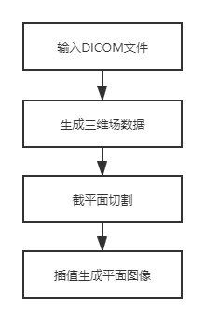

图3-1 MPR处理流程图

1. **验证方法**

获得超声图像后，利用MPR对图像进行轴向、冠状和矢状面重构。通过观察图像的相关医学信息是否正确。

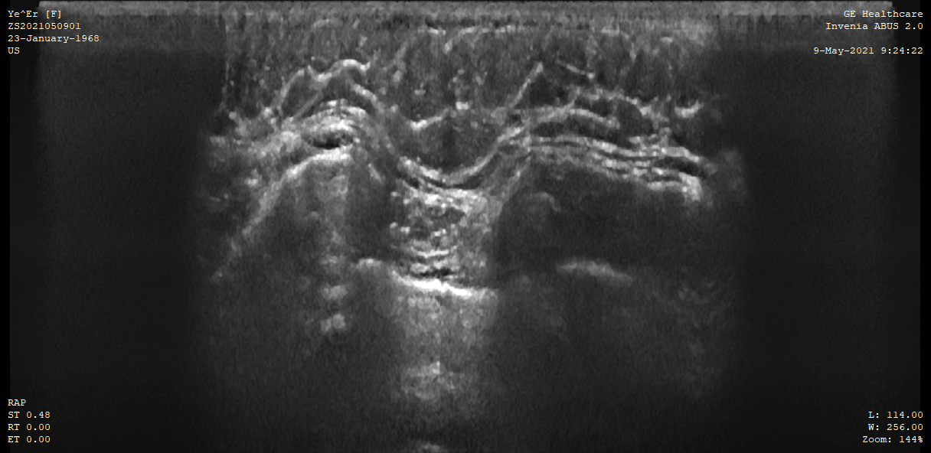

图4-1 超声图像数据示例

1. **结果**

如下图5-1是图像的MPR重建，可以得到三个正交平面的图像，这是原始超声图像未直接体现的信息。根据相关医学知识以及专业医师的判断，可以得到图中三个医学解剖平面上的信息是准确无误的。

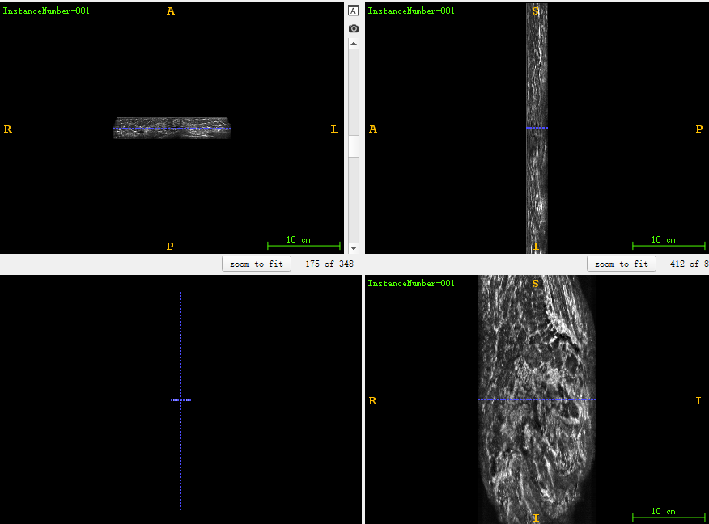

图5-1超声图像的MPR三个正交面重建

参考文献：

Miller, D., C. Lippert, F. Vollmer, O. Bozinov, L. Benes, D. M. Schulte and U. Sure (2012). "Comparison of different reconstruction algorithms for three-dimensional ultrasound imaging in a neurosurgical setting." The International Journal of Medical Robotics and Computer Assisted Surgery **8**(3): 348-359.

王廷波 (2012). 基于OpenGL的多平面重建在三维可视化医疗影像系统中的研究与应用 硕士, 浙江理工大学.